Roteiro de estudos – Educação Infantil
Semana de 04 a 08 maio de 2020.

TURMAS: Infantil 1 Fase 2 A e B
Professoras Ana Paula, Liamara, Abielly e Natália.
Atividades extras
Orientação de estudos
Atividades | Oiiiii...  Meus amores essa semana é a semana da mamãe...Sim, porque domingo vai ser o dia das mães, então a professora preparou umas atividades bem legais.  - PINTAR O CORAÇÃO: Pinte bem colorido a palavrinha mãe, depois pinte e enfeite o coração com muito brilho, tinta guache para deixar a mamãe bem feliz.  (Clique duas vezes em cima da imagem abaixo para abrir a atividade)  - VOGAIS: Vamos completar com as vogais A e E a palavrinha MAMÂE.  (Clique duas vezes em cima da imagem abaixo para abrir a atividade)  - FLOR COM A MÃO: Pinte com tinta guache sua mãozinha e carimbe em sua atividade fazendo assim uma linda flor para mamãe.  (Clique duas vezes em cima da imagem abaixo para abrir a atividade)  - COORDENAÇÃO: Passe o dedinho por cima das letrinhas para trabalhar a coordenação motora e apreender as letrinhas, depois conte e escreva quantas letrinhas tem a palavrinha MÃE e pinte para deixar bem lindo.  (Clique duas vezes em cima da imagem abaixo para abrir a atividade)  - CARTÃO: Vamos desenhar a mamãe bem linda e deixar o cartão ainda mais lindo para mamãe.  (Clique duas vezes em cima da imagem abaixo para abrir a atividade)
Disciplinas extras | Educação Física:  Objetivo: Equilíbrio e manipulação.  Material: Corda, rolo de papel higiênico, bolinha de plástico ou de papel e revistas ou papéis.  01 Atividade: Dançar a música Pop Pop;  Link: https://youtu.be/DOeFG-06z6c  02 Atividade:  - Caminhar em cima de uma corda, colocando um pé na frente e outro atrás (ponte).  - Rolo de papel higiênico e uma bolinha, colocar a bolinha em cima do rolo, caminhar sem derrubar a bolinha.  - Revistas em casa ou folhas de papel, amassar e fazer diversas bolinhas, depois brincar de queimada em família.  Beijos da Profe Letíca (66) 996755688  Artes:  Desenhe ou imprima imagens bem simples. Peça para criança utilizar os dedinhos formando uma pinça para pegar um grão de cada vez e preencher a imagem. Esta atividade é excelente para o desenvolvimento motor.  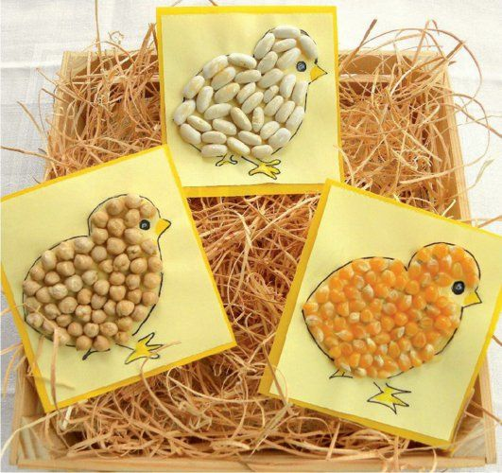  Beijos da profe Liamara (66)9 99401929.  Inglês:  Queridos Pais,  No Ensino de Língua Estrangeira, principalmente para nossos pequenos, a repetição de ações, músicas e atividades é comum, faz com que a criança se habitue a nova língua que estão aprendendo e empreguem de forma real no dia-a-dia. Divirtam-se!  1º Momento – Iniciar a atividade cantando a música da Teacher : “Hello teacher, Hello teacher, How are you? How are you? I’m fine, I’m fine. Thank you, Thank you”. (É muito importante para a criança, principalmente nessa fase, o uso de canções que marquem o momento que elas estão iniciando. Toda aula de Inglês começa, oficialmente, com essa canção)  2º Momento – Explicar para a criança que vamos continuar aprendendo sobre os pets. Pergunte se a criança lembra o que eles são, onde podemos criá-los.  3º Momento – Assistir aos vídeos:  Link 1 – https://www.youtube.com/watch?v=jw4xjl_j-UY – My pet, my buddy  Link 2 - https://www.youtube.com/watch?v=T-Sls1k2sKY – The pet song  4º Momento – Realizar a atividade abaixo, lembrando sempre que possível, as diferenças entre eles, seus sons, os lugares que gostam de ficar. Durante a realização da atividade, não se esqueça de elogiar!  (Clique duas vezes em cima da imagem abaixo para abrir a atividade)  Have Fun!!  Teacher By  (66) 996143361  Música:  Conhecendo as notas musicais com música  https://www.youtube.com/watch?v=XqzKpqjLjZ0  Beijos da profe Natalia (66) (66) 999891923  HISTÓRIAS:  Brincadeira:  Aproveite essa semana e brinque muito com sua Mamãe.

